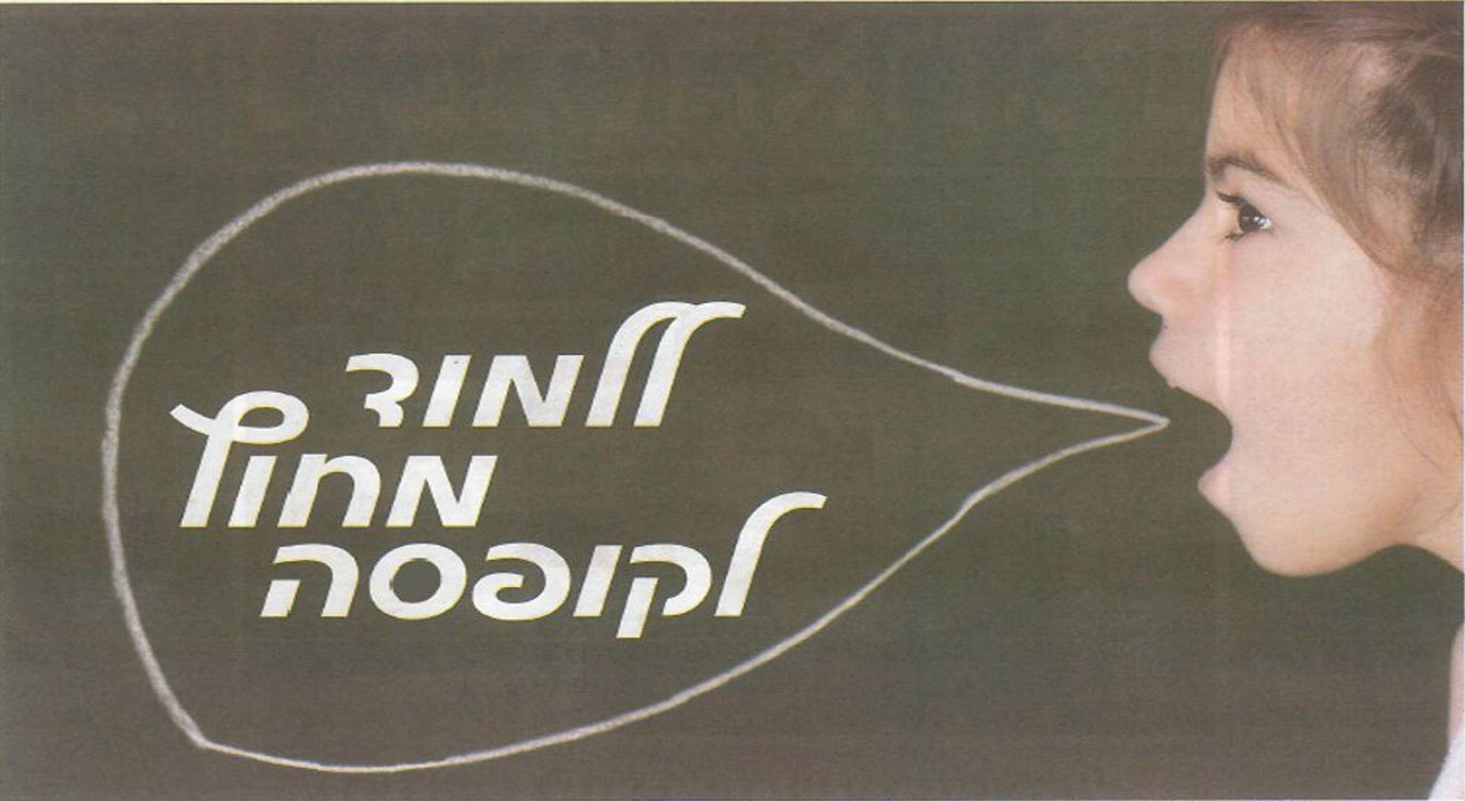

# ! / הנרות n1 ש פ n ה

V _ מאה ה־ 21 כבר איתנו יותר מעשור רחצי, רדד א לא M m מאכזבת. קצב ההתקדמות בשלל תחומי החיים הרא משרף. כמו בדיד כלל בסקרים כאלו, המערכות הגדולות מתקשות לעמוד בקצב. תשאלו בדואר. גם מערכת החינוך, עם כל תדצדן הסו ב והרפורמות, מתקשה לתת את הכלים הנדרשים לתלמידים לקראת האתגרים התרשים העומדים לפניהם בשנים הבאות.

בדיוק אל תוך החלל הזה מנסה להיכנס תוכנית SEIS121 הגד כחת גם בשם "תבונה יצירתית". "אנחנו יודעים שהעולם הדרש משתנה ודינמי מאוד", מסביר ד״ר אייל דורון, מפתח השיטה, "הילדים שגדלים היום יצטרכו לרכוש מיומנויות חדשות כדי להסתדר בעולם החדש. להתמודד עם שינויים מהירים ועם חוסר ודאות. אנחנו יודעים שאלה יהיו מאפייני וחדל ם החדש ואנחנו רוצים מגיל צעיר ככל האפשר לספח את המיומנות בקרב ילדים ובני נוער".

סייסיי פיתחה על ידי דורון במסגרת לימודי הפוסט־ דוקטורט שלו באוניברסיטת חיפה, ועיקרה פיתוח תבונה יצירתית המכשירה ילדים ובני נוער לחשיבה האופיינית לעילם של ימינה עולם דינמי, טכנולוגי, מאתגר ולעתים קריבות גם בלתי צפוי. התוכנית מנסה להעניק לילדים ולבני הנוער את היסודות לחשיבה יצירתית והתנסות

תשכחו מהכתבות, עד־נונים ובחינות מיצ״ב. כדי להצליח בעתים החדש, הילדים שלנו יצערכו לעפח את היצירתיות שלהם ולדעת להתמודד עם שינויים מהירים ואי ודאות. שיטת נזייסיי מכינה את תלמידי המחר // גדי דניטש

בחשיבה המצאתית. סייסיי הוא צ־רזף של שני סימנים כמגולם החקלאות בשפה היפנית, ומשמעותם היא "להצמיח חיים".

"השיטה היא סדרת תרגילים שנוסו ונחקרו בשטח במהלך מחק־־ים אקדמי־ם נבחרים וקיבלו תוקף מדעי", מסביר ר״ד דורון. ־היא משלכת מכלול שיל עטרות, השקפות ויכולות

אציל הילד. לדוגמה, היא בונה *צלו ערך עצמי וביטחון־ עצמי לצד היכולת להתמיד במשימה, ובמקביל היא בונה את היכולת לחשוב בגמישות ולהפעיל דמית ומקוריות. כלומר היא נותנת מענה רחב ודוליססי למכלול תכונות שמשלימות זו את זו ויחד מאפשרות לילד לפתח חשיבת עולם יצירתית. זאת שיטה אינסדצקסיבית שמצי־ פת דברים שדנים והשלם הוא האחד".

"כל מעגל העבודה משתנה", מסביר דורון את הרציונל שהוביל אותו לפיתוח דשיטה, "בגלל כניסה של ■טכנולוגיות חדשות אנחנו יודעים ש־40 אחוז מהמשרות בישראל נמצאות בסכנה של מחשוב, שדדבוסים יחליפו את העובדים. אנחנו רוצים לאפשר לילדים לפתח יצירתיות אישית. היכולת המקורית והאישית שלי להתבונן עלי העולם ולפתור בעירת. זוהי התכונה החיונית ביותר בחיים בכלל וכסח בעולם החדש".

"אנחנו פועלים עם ילדים, נוער ומנהלים בכירים. אנתנו עוברים עם אוכלוסיות מגוונות ואנחנו לומדים ומשתכללים. יש גם בשיטה עקרונות פורצי־ דדך. למשל אין תשובה אחת נכונה אבל מצד שני לא כל תשובה -מתקבלת. הילד צריך לגלות גחישית, התמדה, שיפור, ומל פעם להגיע לשלב חדש של התקדמות".

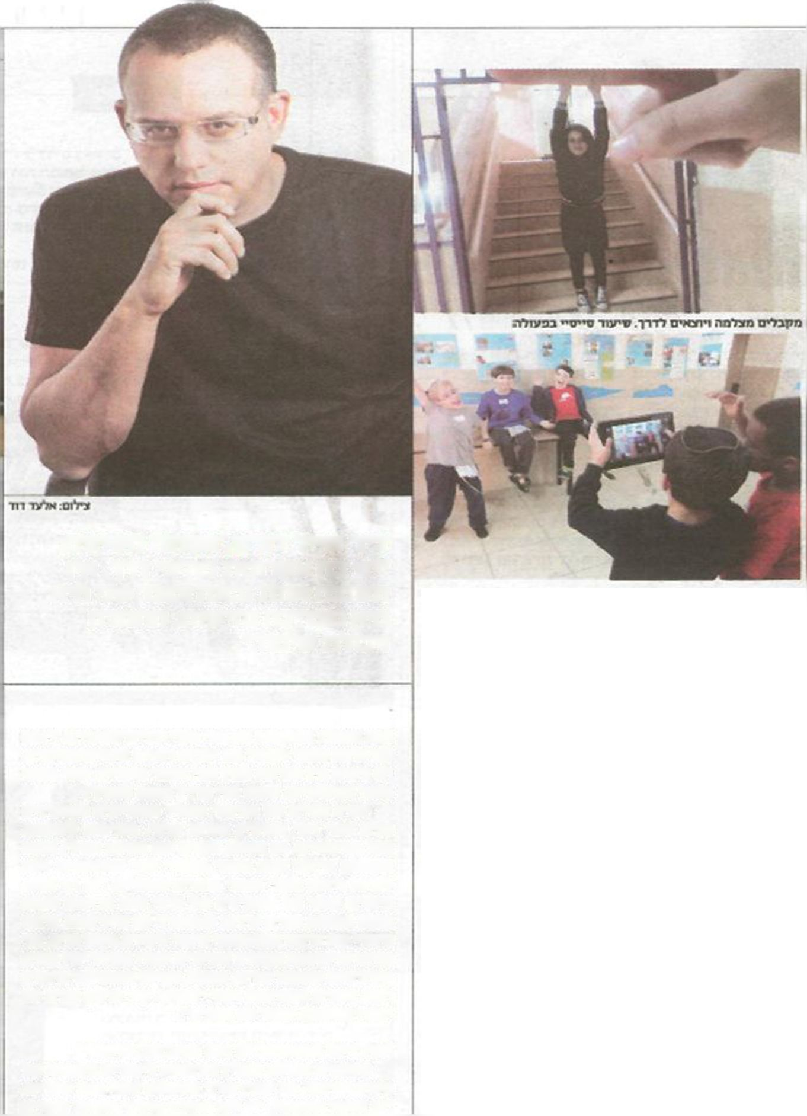ליאת איילה, מנהלת חמ״ד כפר־ג1ים: "במערכת החינוך הקיימת הילדים מוערכים לפי מבחנים שבודקים ידע והסקת מסקנות במקום יצירתיות. דה חסר,

ד״ר אייל דודח, מפתח ה׳זיטה: "יש בה עקרונות פורצי דרך. אין תשובה אחת נכונה ומצד שני היא היא מצריכה נחישות, התמדה ויכולת שיפור"

בהם פועלת התוכנית הם בתי ספר רתיים־לאומיים. "יוצא לנו תרבה מאוד לעבוד עם ילדים דתיים ודתיינדתורניית ש כיסיה בין השיטה לבת בתי הספר הדתיים עתר מבתי הסם* החילוניים. למוח אני עדיין מנסה להכיר.

"אדד־ח החיים של הציבור שאליו משתייכים התלמידים בבית ספר דתי מאדפית במתח ערכי. מחויבות לשלמות בכל הסימנז־ים. גם בעולם הקודש וגם בעולם ועצל", מנסה המגדלת איילון לתת הסכר אפשרי לכך שהתוכנית זוכה לעדנה דווקא בבתי הספר הדתיים־לאופיית "זה רף גבות הילדים שלנו הס המנהיגים של הדוד הבא וחייבים לפתח אצלם תכונות וכלים שידעו להתמודד עם הדוד הבא. הראש היחידי הוא הראש המשמעותי ביותר ליצירת משוע חדש. אני מגיחה ש־יאעגות העבודה שהילדים יעברו בעתיד יהיו שתים מדדאענות שאנחנו עבי־נו, ובכלל, העולם הסכגולוגי התקדם רבות בשנים האחרונות ועוד יתקדם. עוד ארבע שנים הם יעבדו בתוכנות שעוד לא המציאו".

"הירדים מתאכזבים אם נזתבסר שיעור"

התוכנית נכללת בתל״ן(תו כגעת לימודים נוספות) של משרד החינוך, כך שאת צודך כתשלום נוסף מצד ומדים. "זה הנוהל המקובל, יש לזה תקציב סוגרד ואנחנו עובדים

בימיה 7*א מוסברת עם המרדד

במסגרת השיעורים הילדים מקבלים סצלסות ומתבקשים להביע רגשית בגון שמחה, עצב, בדידות או קנאה. פעילות נוספת היא הצגת סיסדאציות מחיי העם־ידם שבהן הם נדרשים לאלתר, לגלות תושייה ויכולות שכנוע. ד״ד דודיו מקפיד להבהיר כי מסרת התוכנית היא לא להחליף את בית הספר אלא להוסיף על מה שכבר יש בו. "צריך להתייחס למה שכבד יש בבית הספר. אף אחד לא ממציא את הגלגל. להמשיך את מה שממילא פרצו בו דדך בבית הספר, ובכוחות משותפים להשתכלל. אנחנו לא אומדים, ׳מה שאתם עושים לא סוב׳. החיים הם לא שחדר ולבז, ש רבדים סובי ם שנעשים בשמת. צריך בכוחות משותפים לפעול ולעשות אקססרת בדרך כלל מנהלים שיש להם חזיז מתחברים עתר לתוכנית".

"אני כמנהלת מאוד מאמינה בהנהגת ערכים של חדשנות וצמיחה אישית", אומדת ליאת איילון מנהלת חמ״ד כפר־ גנים שבו פועלת תוכנית כדינדי. "אני דואה את בית הספר קודם כול כמקום להקניית ערכים ואני מאמינה בשילוב בין קרדש לדזל. במערכת החינוך מעודדים מאוד פיתוח של 'תפקודי לומד׳, כלומר הבערה לא נמצא במד בז הכיתה אלא הוא מקנה כלים, וישנם מספר תפקודים שהילד יכול להגיע אליהם. ועדיין כשילד נכנס למבחן שדדא צדיד לעמוד בו, אלו מבחני המיצ״ב שבודקים ידע והסקת מסקנות ולא יצירתיות. זה מיפה חסד ביום־יום של מעד בת החינוך. התוכניות של תבונה יצירתית נותנות כלים נוספים להתמודד עם משימות שהולכות ונהיות עתר ויותר מורכבות".

רוו־וז מספר כי באופן מפתיע כ*60%־70% מבתי הספל

לסי המקובל', אומד ד״ד דורון. "סה שאני אוהבת בסייסיי זה שהם לא לוקחים תקציבי ענק ומהם בונים חלומות אלא דווקא לוקחים את הכלים שיש להם ראיתם הם יצירתיים", ססבידה ליאת איילת, "הם מדברים על תקציב מאוד מינורי ואתה לא מאמץ כמה דברים אפשר לעשות".

"אני ועצה גם לחכד את חדד הפודים לנושא", היא מוסיפה, "שתהיה שפה משותפת בת השפה של סייסיי לשיעורים של המודים. צריך לזכור שיש מערכת וכלים, ואנחנו לא מנסים להחליף כל דבד בחדש, אכל צדע־ לראות איד אנחנו מגיעים למצב שאנחנו משתמשים במה שקיים בצורה יצירתית".

"אנחנו רגילים שכל ילד יושב על כיסא ליד שולחן, אבל יכול להיות שדווקא דרכים אחרות עעילר לו עתר. אם אתה לא ירצד ממשק עם חדד המודים, זה חסר. אנחנו לא חיצים שהמורה תעיד לתלמיד שיושב על כיסא הפוך, כי יכול להיות שבך עתר סדב לו ללמוד. השאיפה היא לחם־ בין שיעורי סייסיי לצוות המדדים ואולי אפילו לקהילת ומדים".

וסזז באמת אומרים ההורים על סייסייז ־אם מתבטל שיעוד, הם מתאכזבים מארד", מספרת יעל נלססר, אמא של של נועם ואריאל בני ה־7 וה־9, "יש ממש התלהבות. הס מבינים שיש סד חשיבה מהרע לקופסה. יש פה משהו שוגה. בית הספר הבין שצד יד לחשוב איד לאתגר את הילדים. זה מאוד יפה בעיניי שמצאו משהו שיכול לגרום לילדים להסתכל אחרת, לחשי כ אחרת, לחשוב ביחד".

"לדוגמה נועם קיבל משיסד. שהמשפחה תצסלם בצודה מעתו־ת, אז זה גודם לו לבטא את עצמו כתוד הילד הקטן במשפחת זה כמפשר לנועם להתבטא בצודה שהוא חושב לנכון במקום הקטן הדת הוא נדרש לחשוב באופן מקודי כד שהתוצאה תבלום ותבטא משהו ממני*.

"העולם משתנה אבל החינוך לא", מסכמת יעל. 'צריך לראות איד אפש־ להשתמש באותם מכשירים ולאוזני־ אותם בצודה שתאפיע את התקופה הנוכחית. אני מסתכלת על זה בצודה מאוד חיזבית. בעיניי זה לא פחית חשיב ממקצועות אחרית להביא אותם למקום שבד יוכלו להתמודד בעתיד עם דברים שלא התבודדנו איתם בעבר. זה האתגר שלנו־. ■

image3

1 11?.7 1A״ ר»דר nי i-yv/n ן A7 I